LAPORAN PRAKTIKUM
DEMODULASI AM

LAPORAN
Disusun untuk memenuhi tugas praktikum Elektronika Telekomunikasi

oleh :

Silfiana Dwi Nabiilah
221344028



Tanggal Percobaan: Kamis, 02 Mei 2024
Tanggal Penyerahan: Kamis, 17 Mei 2024

Instruktur: 1. Drs. Ashari, M.Eng.
2. Ir. Enceng Sulaeman, M.T.

PROGRAM STUDI D4 TEKNIK TELEKOMUNIKASI
JURUSAN TEKNIK ELEKTRO
POLITEKNIK NEGERI BANDUNG
2024

- Tujuan Praktikum:
Setelah mempelajari Modul ini mahasiswa diharapkan dapat:
- Merakit rangkaian Demodulator AM dari gambar rangkaian yang diberikan.
- Menjelaskan fungsi setiap komponen rangkaian Demodulator AM .
- Mengidentifikasi tiga komponen signal AM.
- Mempelajari fungsi low pass filter yang dipasang setelah rangkaian penyearah
- Mempelajari kaitanan antara tegangan referensi dc dan indeks modulasi.
- Mempelajari pengaruh nilai komponen rangkaian Demodulator AM terhadap signal output.
- Dasar Teori:
Pada receiver radio, Demodulator AM menjalankan dua fungsi yaitu mengambil kembali signal pemodulasi (informasi) dari signal AM dengan menggunakan filter dan penyearah yang sesuai. Signal termodulasi AM adalah signal yang amplitudo dari tegangan carrier U_{C} berubah sesuai dengan perubahan signal pemodulasi. Besarnya perubahan tergantung pada amplitudo signal pemodulasi U_{M} yang dinyatakan dengan indeks modulasi:
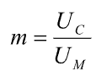
AM-Demodulator menghasilkan sebuah tegangan referensi dc yang besarnya tergantung pada amplituda carrier rata-rata.Tegangan dc ini digunakan untuk mengontrol gain melalui AGC supaya output dari penguat audio tetap konstan walaupun signal AM yang
diterima berubah (fading).
- Komponen dan Alat Ukur yang digunakan:
- 2 Function generator dengan fasilitas modulasi AM.
- 1 Papan rangkaian
- 1 Osiloskop
- 2 Test probe 10 : 1 atau 1 : 1
- 1 Resistor 470 ohm
- 3 Resistor 10 k ohm
- 1 Resistor 4,7k ohm
- 1 Kapasitor 47 pF
- 2 Kapasitor 1 nF
- 2 Kapasitor 10 nF
- 2 Kapasitor 0,1 µF
- 2 Kapasitorelektrolik 2,2 µF
- 1 Dioda AA 118
- Rangkaian yang digunakan:
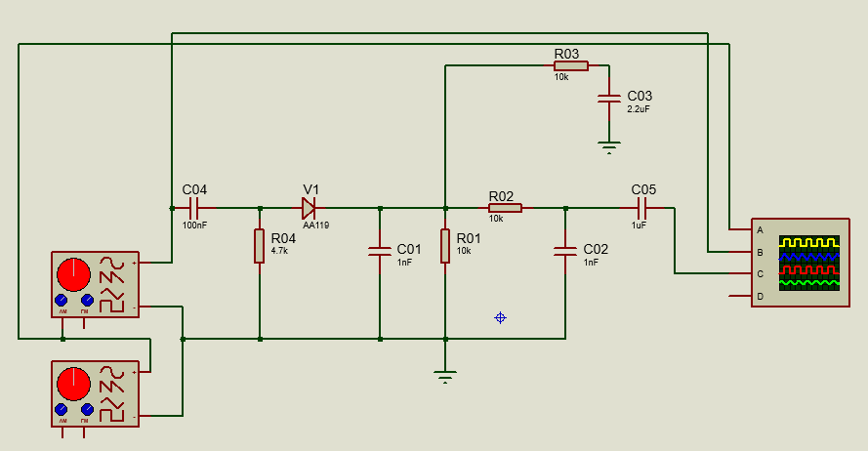

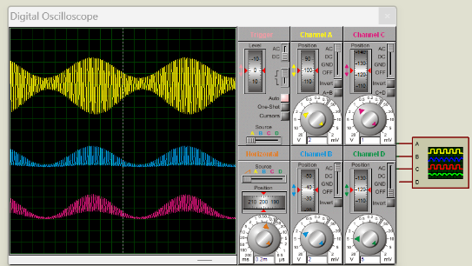
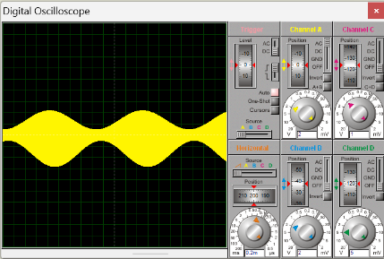
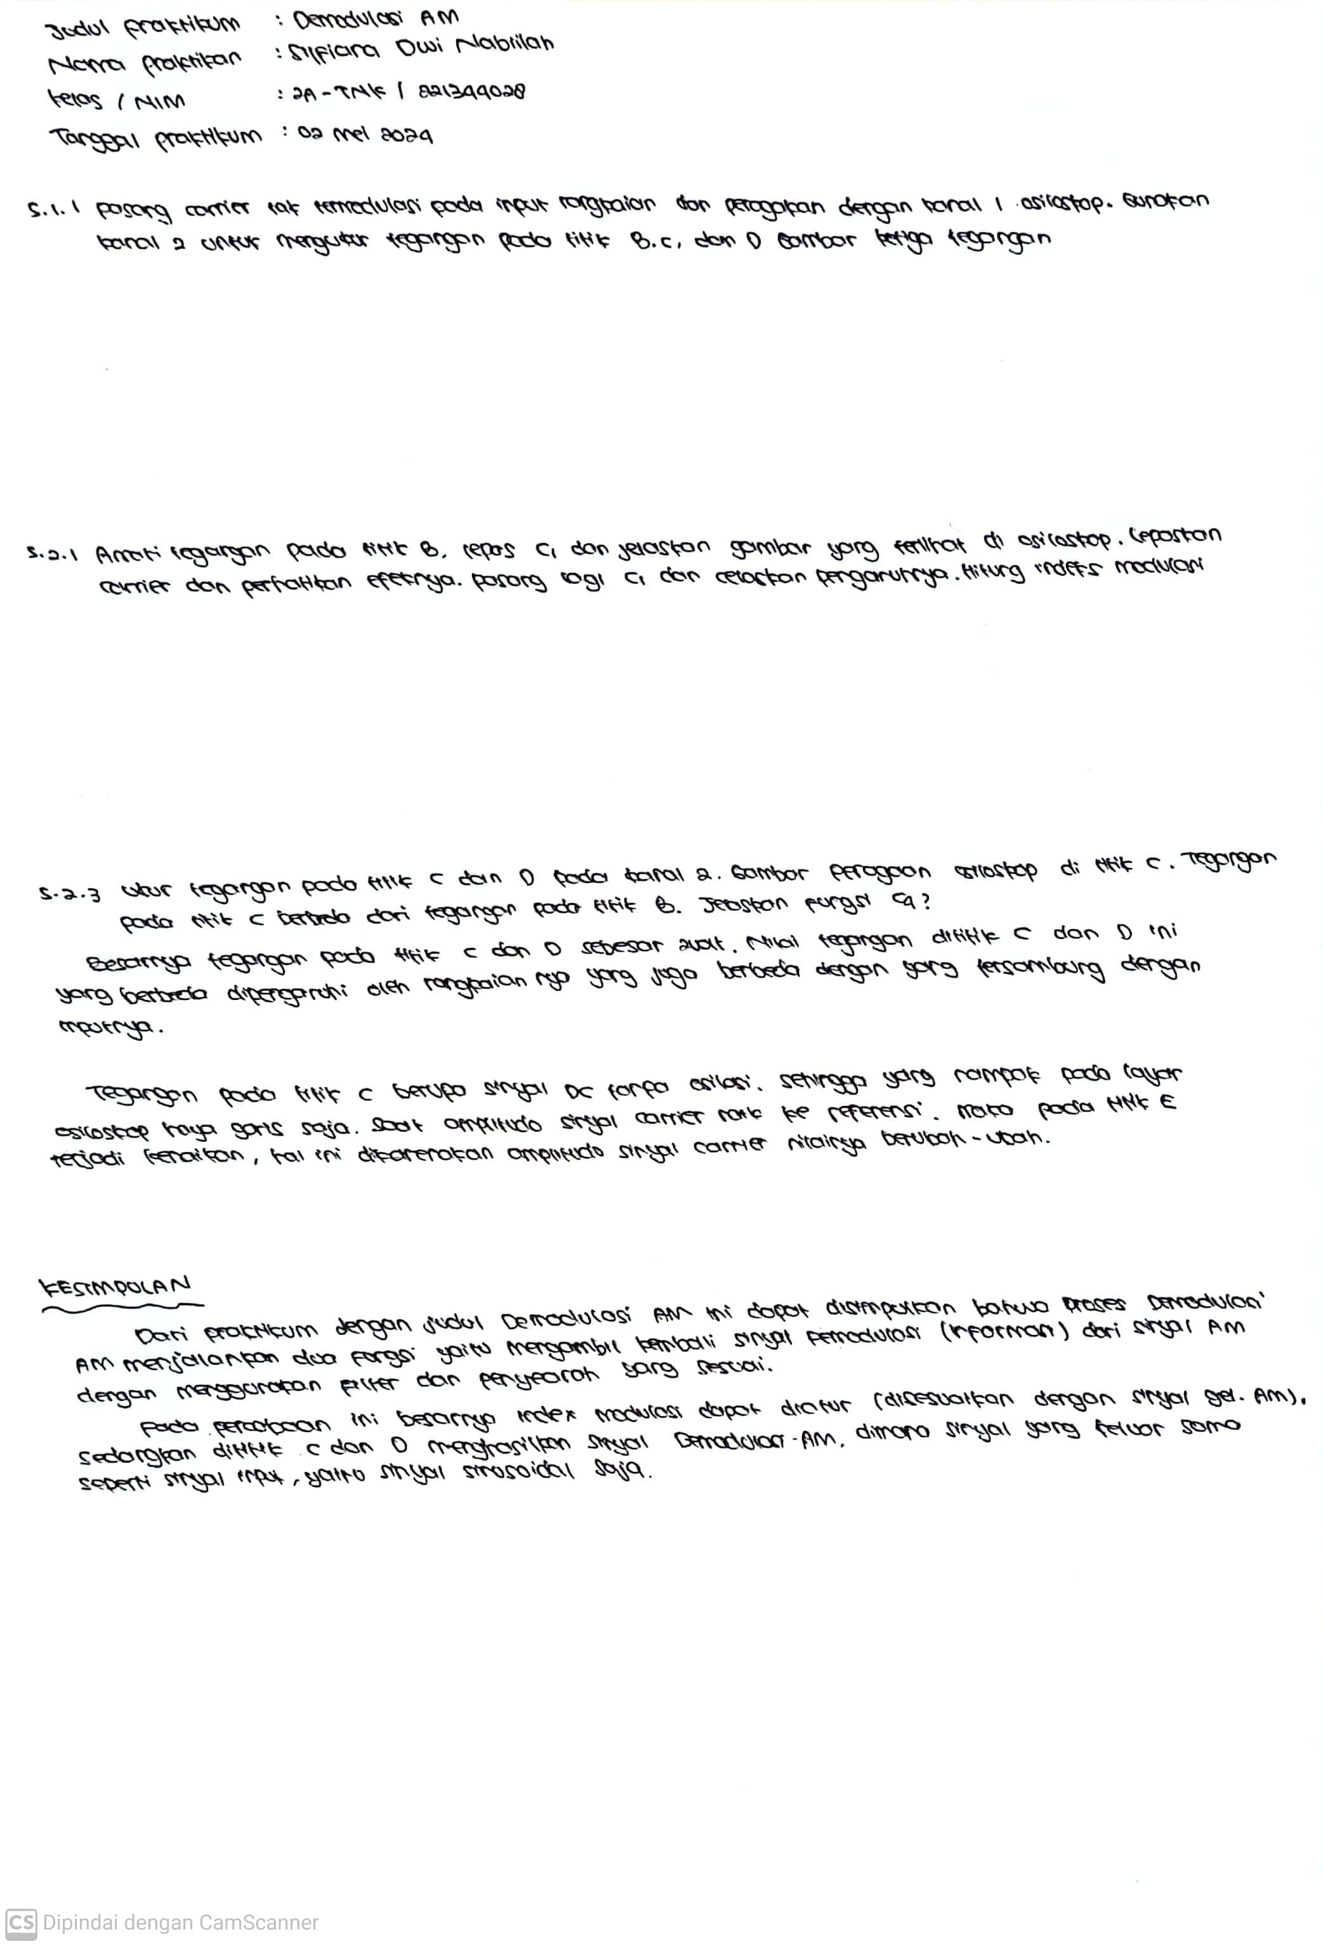
- Analisa Data dan Kesimpulan:
Indeks < 1

